Kjære Borgmedlem!

Idrettsforeningen Borg har inngått en samarbeidsavtale med Enjoy Bonusguiden.

Hva er Enjoy Bonusguiden?
Enjoy er et fordelskort som gir høye rabatter hos kjente aktører innen shopping, spisesteder, aktiviteter m.m. – altså i butikker våre medlemmer bruker til vanlig. Rabatten trekkes direkte når du viser frem kortet ved betaling. Du trenger altså ikke å tenke på oppsparte poeng eller vente på bonus. Kortet er tjent inn etter 1-2 gangers bruk, og med en gyldighetsperiode frem til 1. April neste år, har du god tid til å benytte deg av alle fordelene.

Hva sparer jeg med Enjoy?
Hvor mye du sparer avhenger av hvor ofte du bruker kortet og hvor mye du handler for hver gang. Her er noen eksempler på hva du kan spare:
Sparer:

- Olabukse på CARLINGS - 20 % rabatt. 200,-
- Jakke på BIK BOK - 30 % rabatt. 150,-
- Nye Joggesko hos Sport 1 – 20% 300,-
- Kjøp skjorte hos Høyer - 20% rabatt. 250,-
- Kjøp Diamant, sølv eller gullsmykke hos
Gullsmed Pettersen & Snoek- 15% rabatt. 500,-
- Kino på Filmsenteret Charlie– 2 for 1 135,-
- Nye briller hos Brilleland - 20 % rabatt. 500,-
- Maling hos Flügger – 20% rabatt. 2000,-
- Middag hos Pizzabakeren –Stor Pizza 159(inkludert brus)-. 50,-

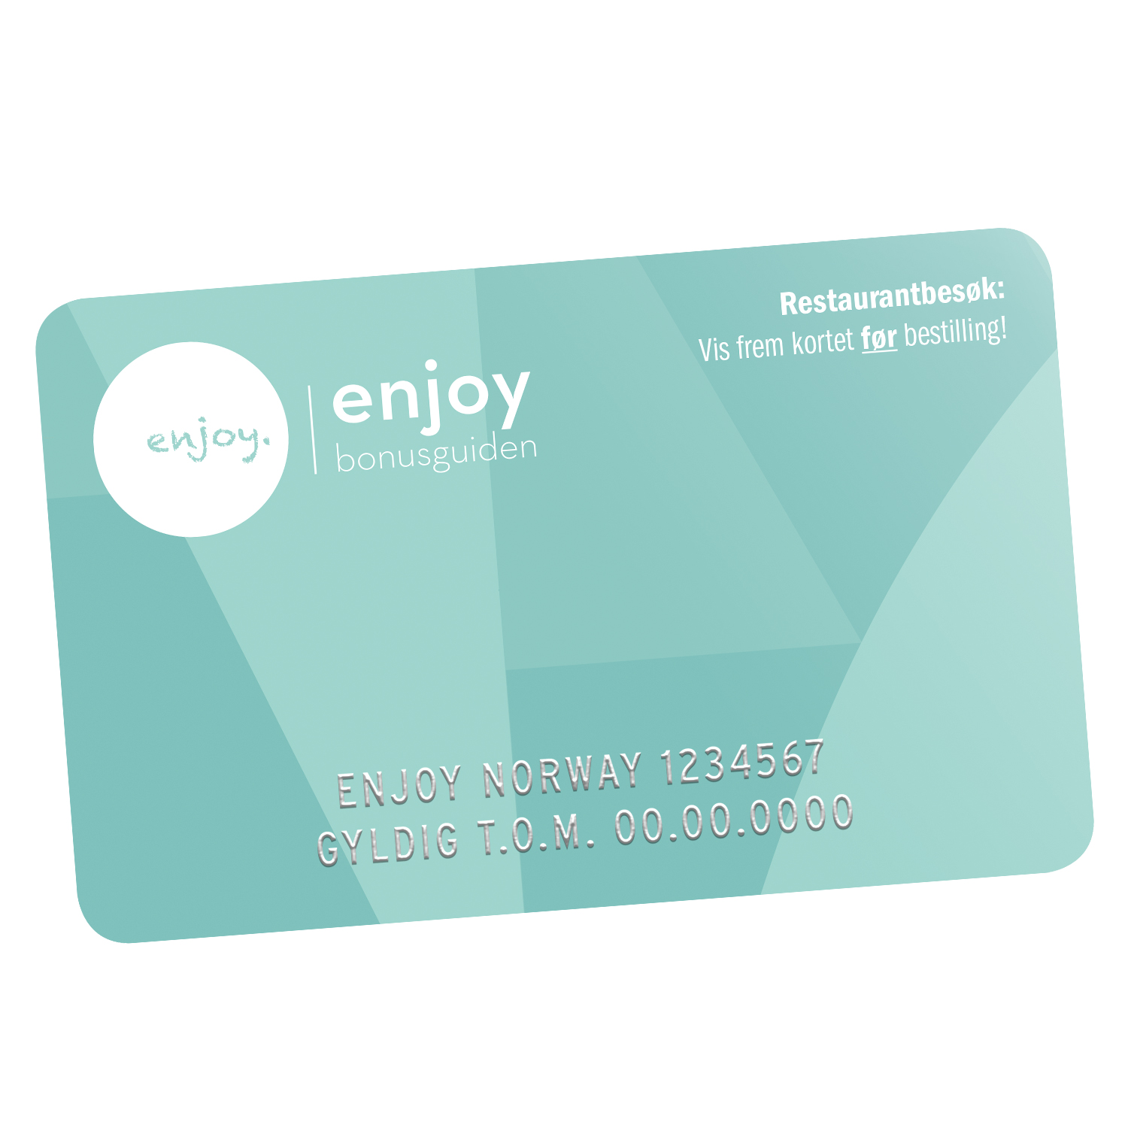

Hvordan benytter jeg meg av rabattene?
Alt du trenger å gjøre er å vise frem Enjoy-kortet til betjeningen
før du betaler. Rabatten trekkes direkte i kassen.

Fullstendig oversikt over alle aktørene finner du flere steder:

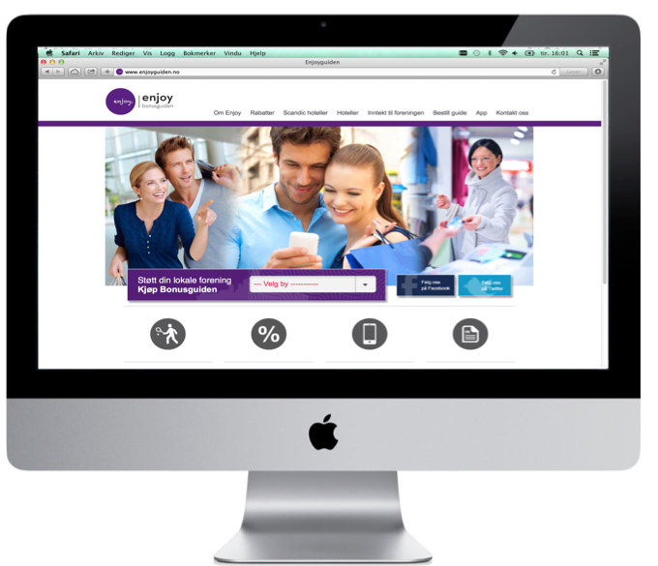
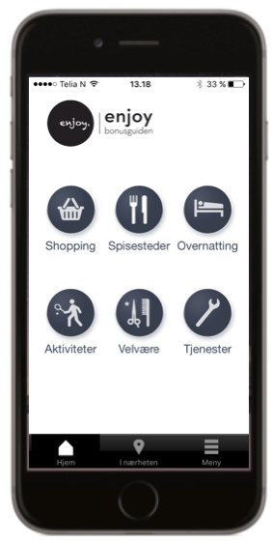
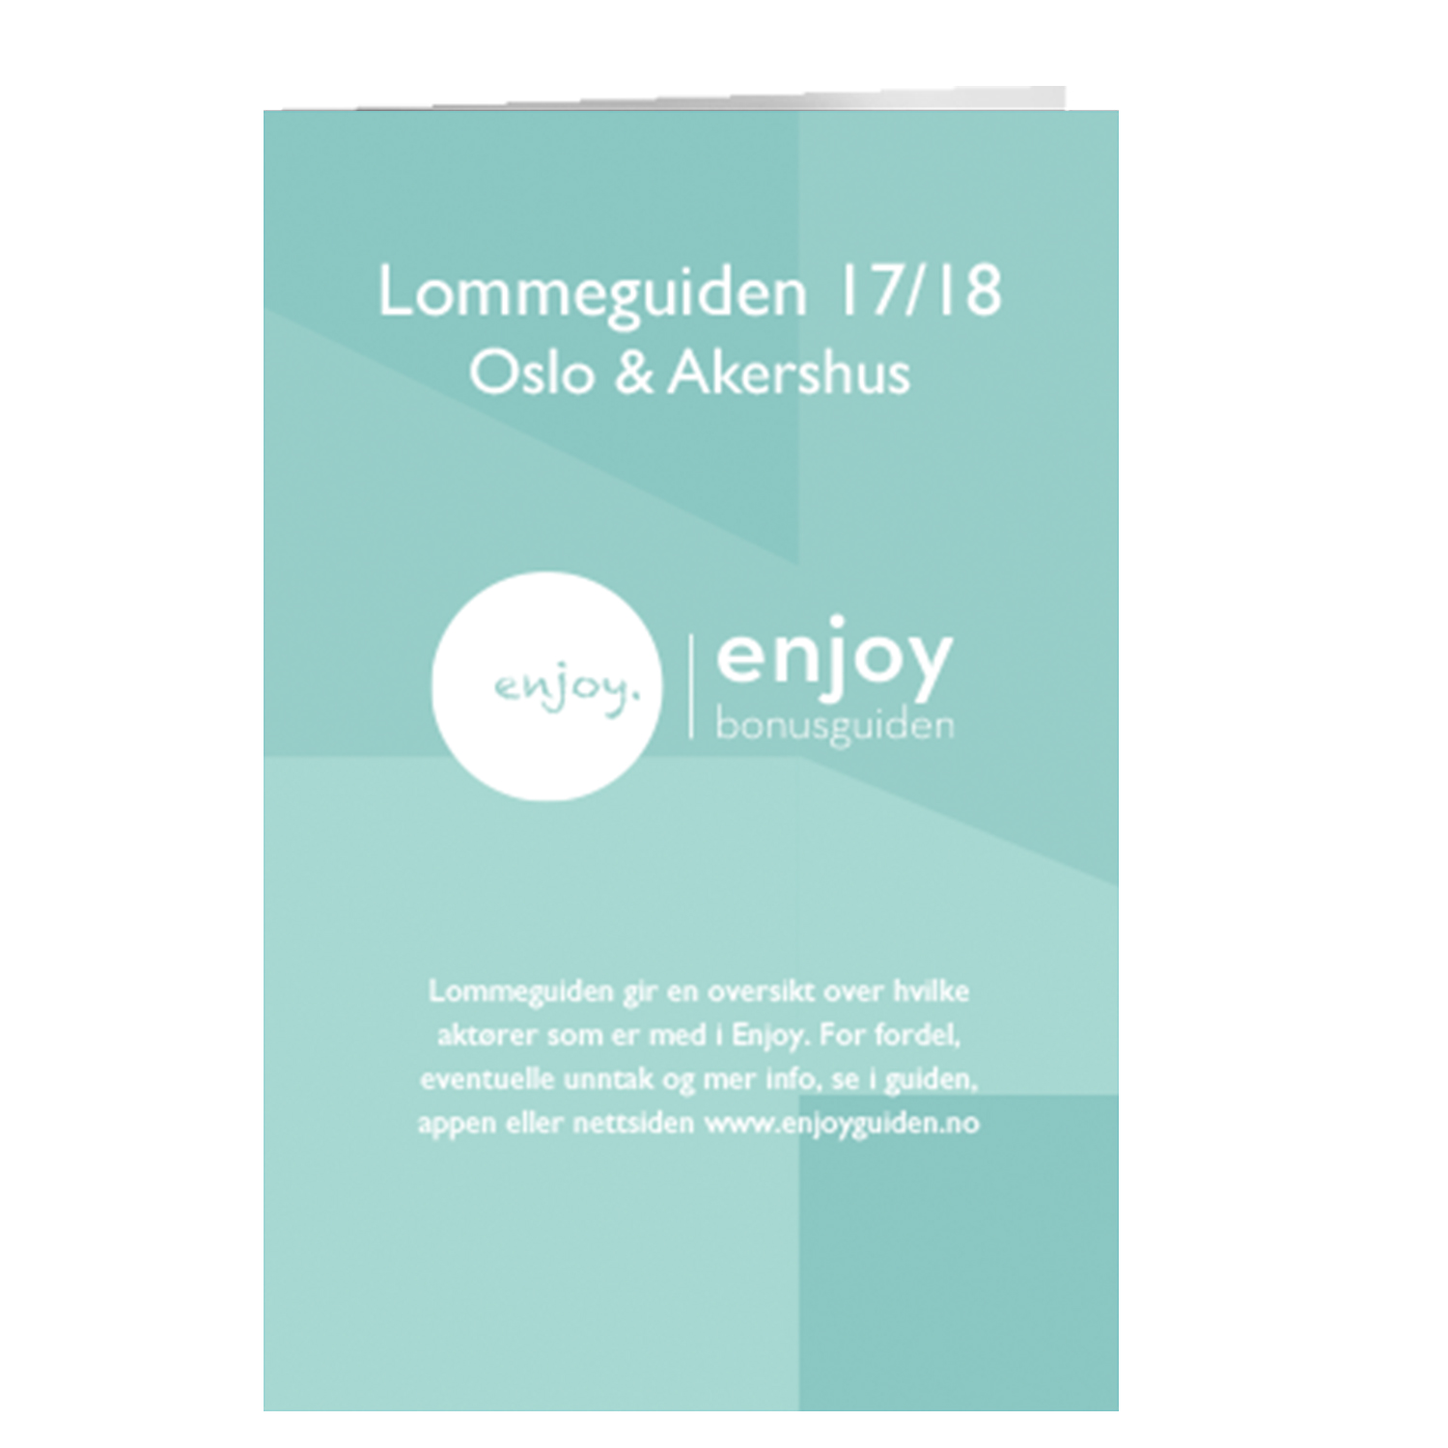
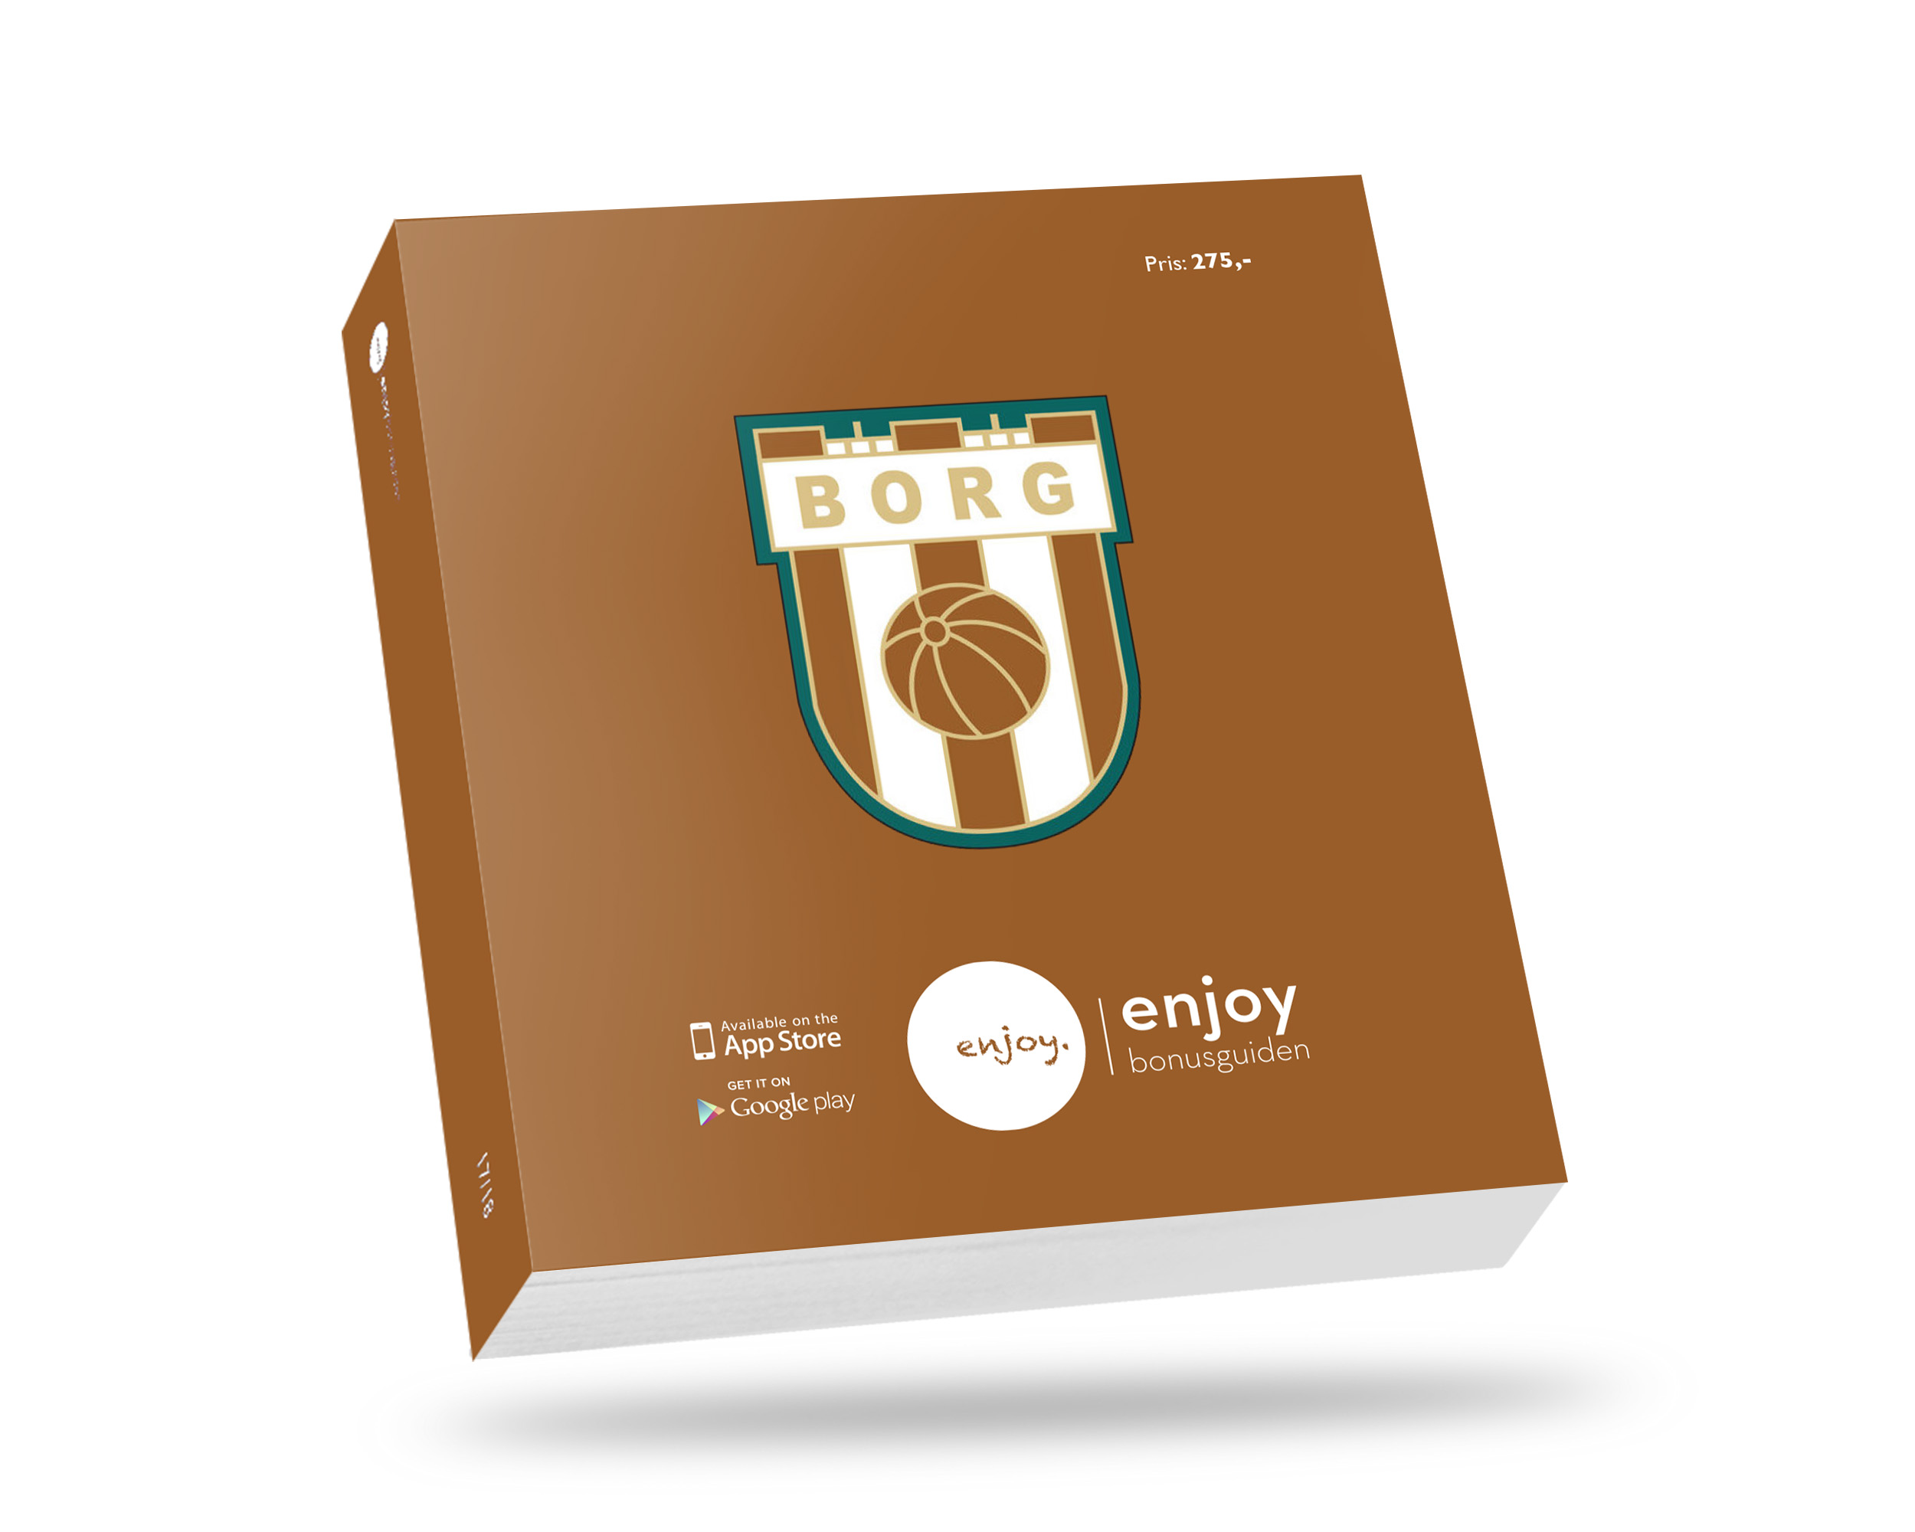
I Enjoy-boken du har fått utdelt
I ”lommeguiden” som følger med boken.
I Enjoy-appen
som lastes
ned gratis
På www.enjoyguiden.no

Hvorfor har vi valgt denne dugnaden?
For å opprettholde det sportslige og sosiale tilbudet er vi helt avhengige av å skaffe midler til drift. Salg av Enjoy gir oss gode inntekter på en enkel måte. Samtidig kan du spare mye penger selv ved å bruke kortet.

Hvordan gjennomfører vi dugnaden?
Alle medlemmer selger 2 stk. hver. Det som selges utover dette, går direkte til det enkelte lag/parti. Guidene er enkle å selge til arbeidskollegaer, venner, familie og lignende – og er også fin å gi bort i gave. Gjennom klubben koster guiden 275,- kroner. Kortet er gyldig helt frem til 1. April 2020.

Siste frist for oppgjør er 15.05.19 Innbetaling går til den lagleder i hvert lag, som igjen innbetaler samlet til Idrettsforeningen Borg: merkes med NAVN og LAG.

Vi håper på god oppslutning om dugnaden og på forhånd takk for innsatsen!

Tips til salgsargumenter:

- Enjoy inneholder et bredt utvalg av attraktive butikker. Mange av dem bruker du allerede!
- Du kan handle for så mye du selv ønsker – rabatten gjelder hele kjøpet.
- De fleste familier bruker mye penger på sko, klær, aktiviteter, sportsutstyr osv. i løpet av året. Med Enjoy kan du redusere disse nødvendige utgiftene betraktelig. Et godt tips er å ha med seg kortet når du skal handle julegaver.
- Med Enjoy slipper du å vente på at varer kommer på salg (gjerne når sesongen er over), men kan alltid handle med rabatt – når det passer deg.
- Kortet er tjent inn etter 1-2 gangers bruk (og kan benyttes ytterligere hos nærmere 200 aktører i Telemark).
- Kortet er gyldig helt frem til 1. April 2020, så du har god tid til å benytte deg av rabattene.
- Du betaler ikke kun for å støtte klubben, men får også noe du faktisk har glede av selv.
- Enjoy er en fin gave å gi bort.
- Bruk kortet selv og fortell hvor mye du har spart

Last ned den gratis Enjoy-appen!
Med Enjoy-appen har du til enhver tid oversikt over alle brukerstedene lett tilgjengelig på din egen mobil.

